三年级数学第13周末练习
姓名 家长签字 等级：
一、填一填。
1、把一个整体平均分成5份，其中3份占整体的（ ），读作：（ ）。
2、5个$\frac{1}{6}$是（ ）；$\frac{3}{8}$里面有（ ）个$\frac{1}{8}$；1里面有（ ）个$\frac{1}{7}$。
3、看分数，圈一圈

○○○○○○○○
○○○○

○ ○ ○ ○ ○

○ ○ ○ ○ ○
○ ○ ○ ○ ○
○ ○ ○ ○ ○

○ ○ ○ ○ ○
○ ○ ○ ○ ○
○ ○ ○ ○ ○

○ ○ ○ ○ ○
○ ○ ○ ○ ○
○ ○ ○ ○ ○

$\frac{3}{5}$ $\frac{3}{5}$ $\frac{1}{3}$ $\frac{2}{3}$ $\frac{2}{3}$
4、把一张圆形纸片，对折2次，就平均分成了（ ）份，每1份占这张纸的$\frac{( )}{( )}$。如果把这张纸对折3次，这张纸被平均分成了（ ）份，每1份占这张纸的$\frac{( )}{( )}$。
5、我们组有（ ）人，男生有（ ）人，女生有（ ）人，男生占全组人数的$\frac{( )}{( )}$，女生占全组人数的$\frac{( )}{( )}$。
6、把15个苹果平均分成5份，每份（ ）个，每份占总数的 ，2份占总数的 。
7、草地上有5只小鸡和4只小鸭，小鸡占这些小动物的 ，后来有一只小鸭离开了，这时小鸭的只数占这群小动物的 。
8、比大小。
4.5○4.05 $\frac{2}{5}$○$\frac{3}{5}$ $\frac{1}{5}$○$\frac{1}{\text{100}}$ 5米○50分米
2.30○2.3 $\frac{5}{7}$○$\frac{4}{7}$ $\frac{3}{8}$○$\frac{3}{5}$ 5平方米○50平方分米
9、正方形的边长扩大3倍，周长扩大（ ）倍，面积扩大（ ）倍。（举例）
10、一个长方形花坛的面积45平方米，宽3米，花坛的长是（ ）米，周长是（ ）米。
二、判断。
1、把一个西瓜分成4块，每块是这个西瓜的$\frac{1}{4}$。 （ ）
2、两个周长相等的长方形，面积也相等。 （ ）
3、两个周长相等的正方形，面积也相等。 （ ）
4、1千克铁比1千克棉花重。 （ ）
5、教室的面积约是60平方分米。 （ ）
三、解决问题。
1、东方小学145人去秋游，请你来设计租车方案，并找出最省钱的方案。
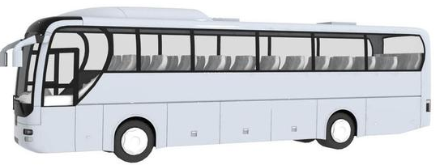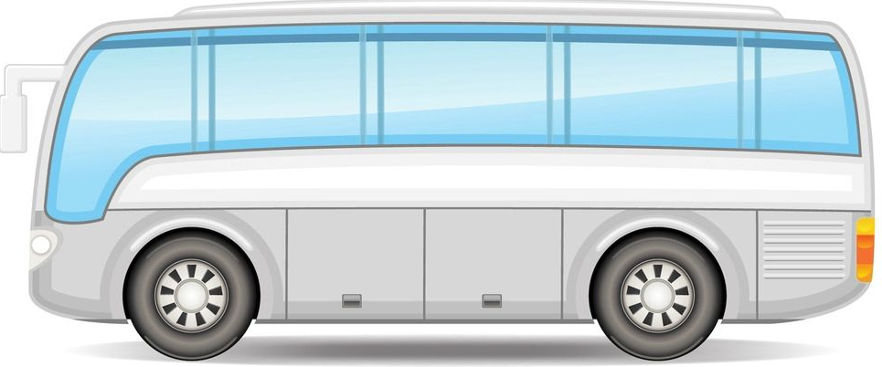
限乘客40人，每辆租金1000元。 限乘客25人，每辆租金600元。
 | 大客车/辆 | 小客车/辆 | 座位/个 | 租金/元
方案1
方案2

2、妈妈要给笑笑买80盒牛奶，怎样买合算？
每箱70元
24盒
16盒
每箱50元
 | 大箱 | 小箱 | 盒数 | 钱数/元
方案1
方案2

3、简单推理。（列表解决）
小明、小亮、小青三人分别坐汽车、骑自行车、步行三种方式去少年宫。已知小明不愿意坐汽车，小亮喜欢骑自行车，他们各选的什么方式去少年宫？

3分米
4、一个房间长60分米，宽30分米，要铺上方砖。
2分米
（1）选大砖要多少块？

（2）选小砖要多少块？ 大砖每块8元 小砖每块4元。

（3）哪种方砖便宜？

五、动脑筋。
1、7厘米是1分米的（ — ），1角是1元的（ — ），3分米是1米的（ — ）。
2、鸡兔同笼，头共35个，脚94只，鸡与兔各有多少只？

